4.

1无符号整型 unsigned int 数据范围 [0, 2^(16-1)-1]

2有符号整型 signed 数据范围 [-2^(15-1), 2^(15-1)-1]

3有符号短整型 short 数据范围 [-2^(15-1), 2^(15-1)-1]

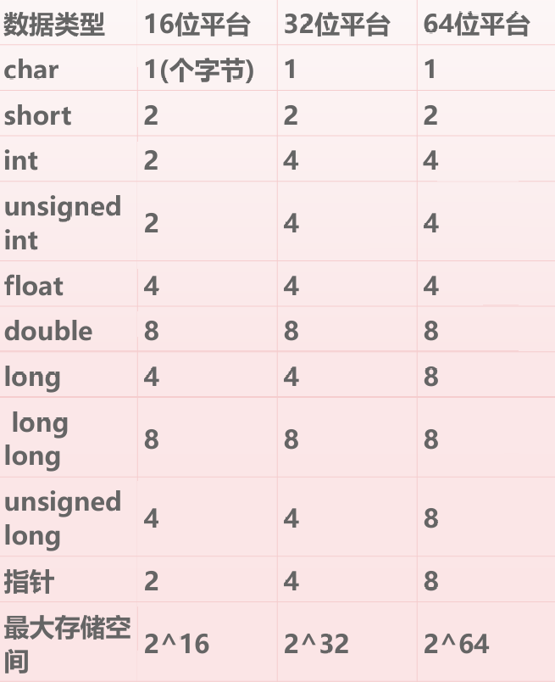

9.

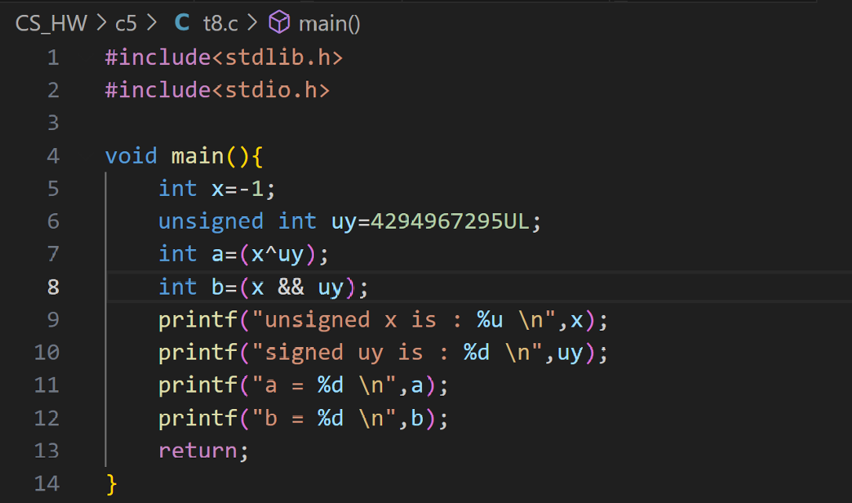

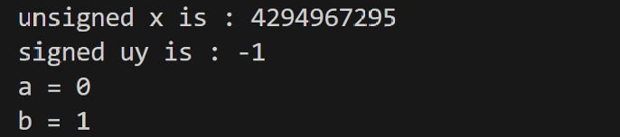

将x作为无符号整数来输出的话，-1的第一位符号位被改变，就变成了4294967295，uy作为整数输出也同理变成了-1.

逻辑与的汇编实现： (X && uy) 逻辑就是判断两个数是否为0； 如果其中一个树为0，返回0； 都不为0，返回1。 汇编还是用了分支结构跳转来实现，通过与0比较，实现 了最好情况只用比较一次的方法，避免重复设置符号位Z 之后再与1相与，最后用0扩展把结果放回到32位寄存器里面。

11.



在不算正无穷的情况下：

8位采用偏置表示，偏置一般为 28−1−1=127 2^{8-1}-1=127。指数全 0 和全 1分别保留用于非正规数和特殊值（如无穷大、NaN），因此正规数的指数编码范围是 1 到 254。

因此，最大正规数为+1.5的127次方。

17.

A【1011110】=B【1001111】

19.

1 正数中最小的非规格化数 0 0000 0001 2. 正数中最大的非规格化数 0 0000 1111

3. 正数中最小的规格化数 0 0001 0000 4. 正数中最大的规格化数 0 1110 1111